Les lettres ILL ill ill
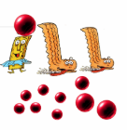

Prénom : ENTRAINE-TOI À

1) Je lis ces mots.
la famille une fille une coquille
une bille des filles un coquillage
des billes une fillette une aiguille
des billets le mois de juillet un aiguillage
une grille « des guillemets » se maquiller
griller briller se démaquiller
des grillades brillant du maquillage
un grille-pain brillante un échantillon
s’habiller elle est gentille une pastille
se déshabiller elles sont gentilles la cheville
un habillement sautiller une quille
l’habillage elles sautillent la vanille
pétiller tourbillonner une vrille
pétillant un tourbillon une chenille
pétillante

- Écris les syllabes dictées :

- Écris les mots dictés :



LECTURE ET ECRITURE DE MOTS

- Je complète les phrases avec un mot écrit sur la feuille précédente :

Le contraire de méchante est ____________________.
Le verbe___________________ veut dire : mettre ses habits.
Une boisson qui a des bulles est une boisson ____________________. Pour payer en euros, on peut utiliser des pièces et des ______________.
Le barbecue permet de faire des _________________ .
Le _______________________ permet de faire griller du pain.
Le mois de _________________ est juste après le mois de juin.

5) Je cherche les mots cachés :
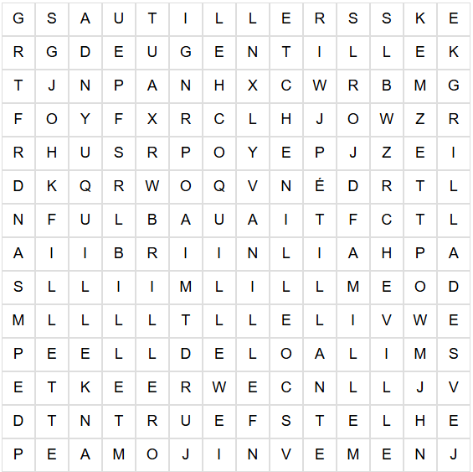
billet briller
- chenille cheville
- coquille famille
- fillette gentille
- grillade pétillante
- quille sautiller
- tourbillon vanille

LECTURE ET ECRITURE DE MOTS

- J’invente et j’écris une phrase avec les mots écrits en bleu :
(Je pense à accorder les verbes, les noms et les adjectifs.)

beaucoup, gagner, bille,

carnaval, maquiller, peau

vanille, été, manger, glace

- Je mets une croix dans la bonne case :

 | VRAI | FAUX
La cheville est le nom de l’articulation du pied.
Une fillette est une petite fille.
Les coquillages poussent sur les escargots.
Le mot chenille a une seule lettre différente avec le mot cheville.
Pour tricoter, on a besoin d’aiguilles à tricoter.
S’habiller est un verbe et habit est un nom.
Dans un texte, les guillemets permettent de savoir que quelqu’un parle.
Je peux payer avec des pièces et des billes en euros.
La maison de l’escargot s’appelle la coquille.
Les poussins doivent casser leur coquillage pour naitre.

FLUENCE : pour lire plus vite et de mieux en mieux.

Vacances en Europe en juillet  Pendant les vacances de juillet, la famille de Camille aimerait découvrir un pays de l’Union Européenne. Camille est la dernière enfant de la famille, c’est la plus jeune. Elle a deux sœurs et un frère. Ils vivent avec leurs parents à Lisbonne au Portugal. Mais, chacun veut découvrir un pays différent.  Camille veut aller à tout prix en Italie pour visiter l’amphithéâtre.  Ses deux sœurs veulent aller en montagne dans les Alpes autrichiennes pour faire des randonnées. Gabriel, le plus grand est attiré par les pays du nord de l’Europe comme la Finlande ou la Suède.  Comme le père de Camille est roumain, il aimerait profiter de ses vacances pour retrouver ses cousins en Roumanie.  La maman de Camille aimerait faire plaisir à tout le monde mais cela va être un véritable casse-tête pour elle. Alors, elle décide de faire un tirage au sort en mettant dans un panier le nom des 27 pays de l’UE : Allemagne, Autriche, Belgique, Bulgarie, Chypre, Croatie, Danemark, Espagne, Estonie, Finlande, France, Grèce, Hongrie, Irlande, Italie, Lettonie, Lituanie, Luxembourg, Malte, Pays-Bas, Pologne, Portugal, République tchèque, Roumanie, Slovaquie, Slovénie, Suède. | 5  15  25  39  50  56  67  77  87  99  101  113  120  132  143  158  167  173  181  186  190

Mots correctement lus par minute :
Date
MCLM

